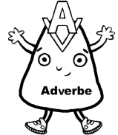
NATURE DES MOTS (ou CLASSE GRAMMATICALE DES MOTS)
 |  |  |  |  | MOTS INVARIABLES (qui ne changent jamais)
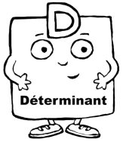  DÉTERMINANTS  D | NOMS  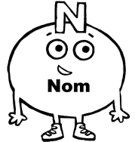  N | ADJECTIFS  QUALIFICATIFS    Adj | VERBES    V | PRONOMS  PERSONNELS  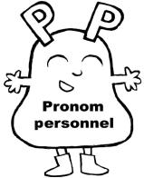  PP | ADVERBES  Adv | PRÉPOSITIONS  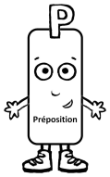 | 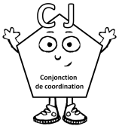  Conjonctions de coordination
Ce sont des petits mots que l’on met devant le nom. | Personne, animal, chose, idée, sentiment..  (On peut mettre un déterminant devant :  un ... une ...) | Ils précisent le nom, ils disent « comment il est » | Pour trouver l’infinitif :  « il faut… » ou « en train de... » | Ils remplacent un nom ou un groupe nominal. | Ils précisent le sens d’un verbe.  (Il parle vite, gentiment...) | Petits mots devant un verbe ou un groupe nominal. | Pour lier deux phrases entre elles.
Articles définis  le, la, les, l’  Articles indéfinis  un, une, des | Noms communs  table  fille  chat  téléphone  école  pays  fleuve  joie  peur  fatigue  liberté  ... | rouge  doré  petit  énorme  grand  célèbre  gentil  fragile  doux  malade  triste  impatient  ...  Ils s’accordent  en genre et  en nombre avec le nom qu’ils qualifient.  masculin/féminin  singulier/pluriel  joli/jolie  jolis/jolies | 1er groupe  chanter  manger  danser  ... | Pronoms personnels  sujets  je, j’  tu  il, elle, on  nous  vous  ils, elles  ----------------  1ère, 2ème, 3ème personne du singulier :  je, tu, il  1ère, 2ème, 3ème personne du pluriel :  nous, vous, ils | Lieu  ici, ailleurs, là  ...  Temps souvent, bientôt ensuite, puis, aujourd’hui, hier, jamais, autrefois  ...  Manière  bien, mal, vite  ...  Quantité beaucoup, trop, moins, peu, très  ...  Autres adverbes  sérieusement,  gentiment, précisément,  rapidement  ... | à  dans  par  pour  en  vers  avec  de  sans  sous  sur  « Adam part pour Anvers avec 200 sous. » | mais  ou  et  donc  or  ni  car  « Mais où est donc Ornicar ? »
Déterminants possessifs  mon, ton, son,  ma, ta, sa  mes, tes, ses  notre, votre, leur  nos, vos, leurs |  |  | 2ème groupe  finir  grandir  ralentir  ...  finir→  nous finissons
Déterminants démonstratifs  ce, cet, cette, ces | Noms propres (⚠ majuscule)  Ils désignent une personne, un lieu, un monument particulier.  la France  Paris  la Loire  Auzouer-en-Touraine  Alice  Gabriel  Noël |  | 3ème groupe  aller, dire, faire  venir, voir, partir  prendre, pouvoir, vouloir  ...
Déterminants numéraux  deux, trois, quatre... cent, mille... |  |  | Verbes / Auxiliaires (pour le passé composé)  être  avoir

